DISEÑO DE UN SITIO WEB:

TODOCINE

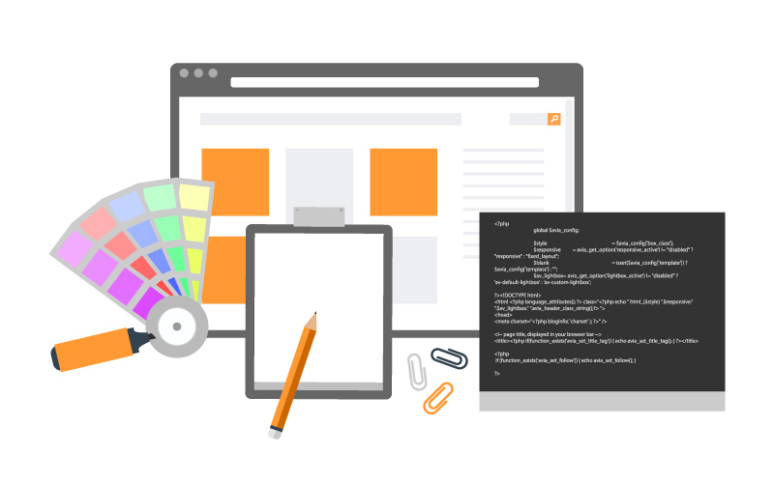

ÍNDICE

1. Descripción del proyecto. 3

1.1. Objetivo del proyecto. 3

1.2. Idea principal del sitio web. 3

2 .Principios/elementos del diseño 4

3. Mapa de navegación 5

4. Sketches 6

5. Mockup (Sketches o bocetos con más detalle) 9

6. Paleta de colores y tipografía. 14

6.1. Paleta de colores. 14

6.2. Tipografía. 16

# 1. Descripción del proyecto.

## 1.1. Objetivo del proyecto.

El objetivo de este proyecto es realizar el diseño de un sitio web, desde la idea inicial, pasando por los primeros sketches a papel y lápiz hasta los mockups realizados digitalmente usando un software específico. Además, se mostrará la paleta de colores que se va a utilizar en el sitio, así como la tipografía que se utilizará para las diferentes fuentes.

## 1.2. Idea principal del sitio web.

El tema principal del sitio web será la divulgación de reseñas y opiniones de películas y series. El sitio web contará con un total de 6 páginas web, además de otra página adicional para realizar el inicio de sesión y registro de los usuarios. Las cinco páginas que componen el sitio son las siguientes:

* **Página “Inicio”:** La página principal del sitio. Los usuarios accederán al resto de las páginas a través de esta, y será la primera página que vean al entrar en el sitio. En esta página contaremos con un carrusel de imágenes, con las películas en tendencia del momento. Habrá una galería de imágenes con los próximos estrenos en los cines o en plataformas de streaming. También se incluirá una sección de últimas noticias sobre el mundo del cine y series. Por último, la página tendrá un carrusel de opiniones, con las opiniones más positivas que han obtenido algunas películas.
* **Página “Películas y Series”:** En esta página es donde los usuarios podrán encontrar sus películas y series preferidas. La página constará de dos elementos principales, el primero, una galería de imágenes de todas las películas y series, donde podrán acceder a la descripción individual de cada una pinchando en la imagen. El segundo elemento será una columna de filtros. Se podrán filtrar las películas por diferentes campos, año de estreno, género de la película, la productora, etc.
* **Página “Cartelera”:** En esta página contaremos con dos secciones, que servirán principalmente para informar al usuario sobre las películas y series más actuales. La primera sección trata sobre las películas que actualmente se encuentran en los cines de España, y la segunda sección sobre las producciones que dentro de poco se van a estrenar en cines o en plataformas de streaming.
* **Página “Ranking”:** Esta página tratará de ayudar a los usuarios a encontrar las películas y series que mejor se han valorado en el sitio web. Se mostrará un ranking del top 10 mejores valoraciones del sitio, mostrando la película, su puntuación y una breve descripción. Además, se podrá acceder a la descripción individual de cada producción a través de su imagen.
* **Página “Descripción de producción”:** Estas páginas serán en las que más tiempo pasarán los usuarios. Se trata de la descripción detallada de cada una de las películas y series que se mencionan en el sitio. Contará con una barra de pestañas con cuatro secciones diferentes. La primera sección será una breve descripción de la película y su sinopsis. En la segunda sección se mostrará el reparto de actores y actrices que han participado en ella. La tercera sección muestra los premios y nominaciones que ha obtenido la producción. La cuarta y última sección será sobre las críticas que ha recibido la producción de expertos y periódicos especializados. Además, esta página contará con una sección de opiniones, para que los usuarios puedan puntuar y valorar estas producciones.
* **Página “Inicio/Registro”:** Para poder escribir reseñas y puntuar las diferentes producciones, el usuario deberá identificarse mediante un inicio de sesión. Se podrá acceder a esta página desde cualquier otra página mediante un botón en la cabecera.

El sitio web también contará con una cabecera que tendrá todas las páginas del sitio. La cabecera tendrá una barra de búsqueda para que el usuario pueda acceder a la descripción individual de cualquier película que busque. También contará con una barra de navegación para acceder al resto de página del sitio, “Películas”, “Series”, “Ranking” y “Cartelera”. Por último, en la cabecera se encontrará el botón para iniciar sesión o registrarse.

# 2 .Principios/elementos del diseño

- Proximidad: en todas las diferentes secciones del sitio se agrupan los elementos de una misma sección para que se identifiquen y el usuario pueda relacionarlos entre sí. Esto se puede ver en la página de inicio, donde los diferentes elementos se agrupan para identificar secciones distintas. Por ejemplo, la sección de noticias, sus elementos están unidos y con poca separación, por lo que se identifica que pertenecen a la misma sección.

- Alineación/Repetición: a la hora de mostrar las diferentes películas en las secciones de “Estrenos”, o en la búsqueda de “Películas y Series”, se puede ver como las diferentes imágenes se muestran alineadas una con otra. Además, todas ellas se muestran de la misma forma y con el mismo tamaño.

- Espacio en blanco: Todo el sitio cuenta con márgenes, lo que evita que la página se vea sobrecargada o con muchos elementos. Los espacios en blanco entre las diferentes secciones son suficiente para diferenciarlas bien y que no se solapen unas con otras.

- Contraste: Gracias al color azul claro y gris del fondo, se logra que las imágenes de las películas y series resalten sobre todo lo demás, logrando un contraste que centre y llame la atención a los usuarios en las películas, que es la idea principal del sitio. Además, los botones y elementos interactivos están en un color llamativo sobre el fondo, por lo que invita al usuario a navegar e interactuar con la página.

# 3. Mapa de navegación

Para navegar por el sitio web, el usuario tendrá dos opciones principales, una barra de navegación ubicada en la cabecera de cada página del sitio, o bien, una barra de búsqueda para acceder a la descripción de una serie o película que el usuario quiera. Como la cabecera se encontrará en todas las páginas, la navegación entre diferentes secciones del sitio será muy rápida y sencilla para el usuario, pues prácticamente tendrá acceso a todas las páginas desde cualquier sección del sitio. Además, la cabecera cuenta con el logo y nombre del sitio, que si interactúa con él, le llevará a la página de inicio.

# 4. Sketches

**- Página “Inicio”:**

**- Página “Películas y Series”:**

**- Página “Cartelera”:**

**- Página “Ranking”:**

**- Página “Descripción de producción”:**

**- Página “Inicio/Registro”:**

# 5. Mockup (Sketches o bocetos con más detalle)

En esta sección se muestra el mockup realizado con el software Balsamiq, de las diferentes páginas web, tomando como referencia los sketches que se hicieron a papel y bolígrafo en la sección anterior. Para cada página, se incluye un boceto de la estructura con color, y un segundo boceto con imágenes, que ayudará a imaginarse como debería ser el resultado final de la página web.

* **Página “Inicio”:**

* **Página “Películas y Series”:**

* **Página “Cartelera”:**

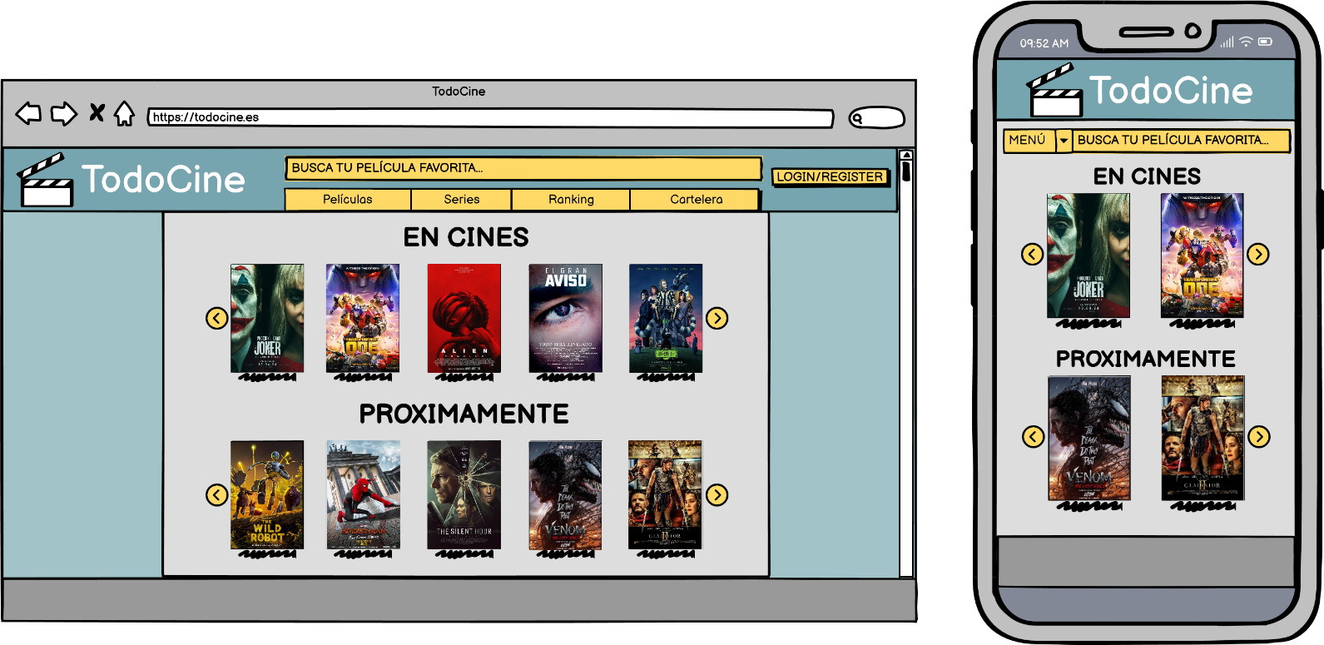

* **Página “Ranking”:**

* **Página “Descripción de producción”:**

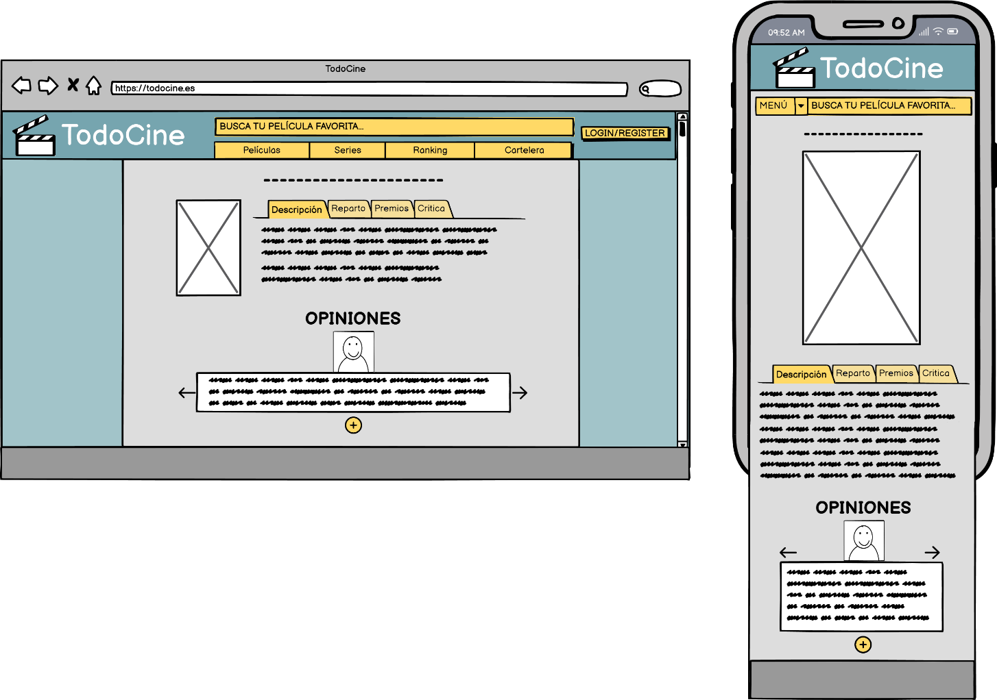

* **Página “Inicio/Registro”:**

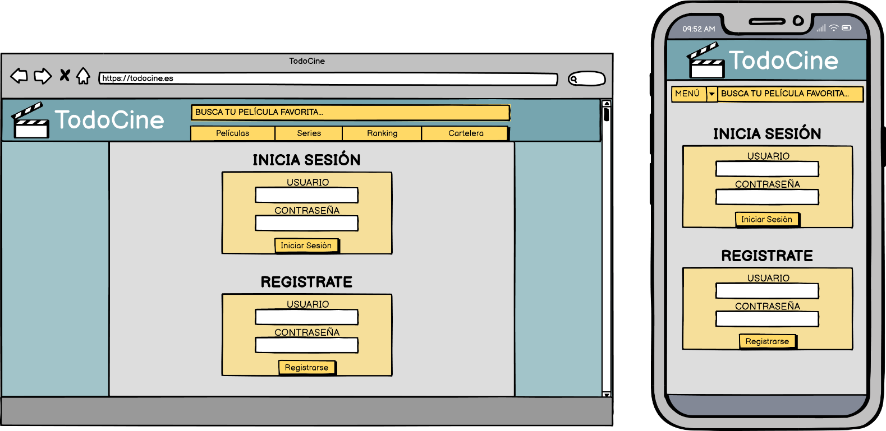

# 6. Paleta de colores y tipografía.

## 6.1. Paleta de colores.

La paleta de colores usada en el sitio tendrá una gama de azules con los detalles en una gama de amarillos y colores crema. La paleta es la siguiente:

|  |  |  |  |
| --- | --- | --- | --- |
| Nombre | Hexadecimal | RGB | Muestra |
| Azul oscuro, cabecera | #76A5AF | 118, 165, 175 |  |
| Azul claro, márgenes | #A2C4C9 | 162, 196, 201 |  |
| Gris claro, fondo | #DDDDDD | 221, 221, 221 |  |
| Crema, fondo elementos | #F6DF9A | 246, 223, 154 |  |
| Amarillo, botones y elementos interactivos | #FFD966 | 255, 217, 102 |  |
| Negro, texto | #000000 | 0, 0, 0 |  |

- **Azul claro/oscuro (márgenes/cabecera)**: El color azul se suele asociar a la calma y la fiabilidad, lo que resulta ideal para la navegación en sitios que muestran mucha información, como estrenos de películas, noticias, y críticas. Además, el azul es un color que transmite confianza, lo que es importante para un sitio web que muestra reseñas y puntúa a las diferentes producciones. He diferenciado un tono más claro y oscuro, para que el usuario pueda identificar que se trata de secciones diferentes. El azul oscuro resalta más, por lo que se puede intuir que es de más importancia, como lo es la cabecera.

- **Gris claro (fondo)**: El gris claro es neutral y no compite visualmente con otros elementos, por lo que mejora la legibilidad. Funciona bien como fondo porque resalta los elementos más importantes, como imágenes, títulos y botones.

**- Amarillo (elementos interactivos):** El amarillo es un color cálido y asociado a la alegría y la creatividad, lo cual encaja bien con la temática del sitio. Además, es un color que destaca y llama la atención del usuario rápidamente, guiándolo en la navegación de las diferentes páginas del sitio. Este contraste consigue que los usuarios sepan dónde hacer clic y navegar sin dificultad.

**- Negro (Texto):** Al usar el negro como color del texto sobre fondo gris claro o azul claro da lugar a un buen contraste, que facilita la lectura y navegación por el sitio. Este contraste asegura que el texto sea legible incluso en pantallas más pequeñas o con menos iluminación.

## 6.2. Tipografía.

|  |  |  |  |
| --- | --- | --- | --- |
| **Fuente** | **Elemento** | **Tamaño** | **Función** |
| Oswald | H1 | 26-28px | Títulos de secciones |
| Montserrat | H2 | 16-20px | Títulos de películas |
| Roboto | Párrafos | 12-14px | Opiniones, reseñas, texto base |
| Poppins | Elementos | 12-14px | Botones y elementos interactivos |

* **Oswald**: Fuente para los títulos de las diferentes secciones. Esta fuente llama la atención, por su grosor, lo que ayuda a identificar las secciones al usarlo en los títulos, y además no tiene mucho espaciado, por lo que no ocupa más del espacio necesario.
* **Montserrat**: Fuente para los títulos de las películas cuando aparecen debajo de su imagen, en secciones como “Cartelera” o “Películas y Series”. Es una fuente limpia pero gruesa, lo que da un buen impacto visual para llamar la atención al usuario a conocer más de las películas
* **Roboto**: Fuente para el texto base, opiniones, reseñas, descripciones, etc. Una fuente muy común en los sitios web por su buena legibilidad cuando hay mucho texto en poco espacio.
* **Poppins**: Fuente usada para los botones y elementos interactivos. Es una fuente compacta y muy versátil, por lo que se adapta muy bien a los espacios pequeños, como botones o desplegables.